- Tema: ROALD DAHL
13. septembra 2016 je minilo 100 let, odkar se je rodil pisatelj Roald Dahl
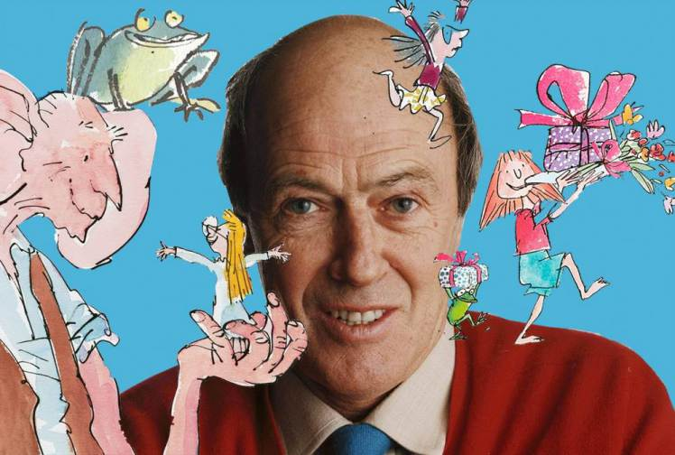

- Rojen 13. 9. 1916
- Starša sta se v Veliko Britanijo preselila iz Norveške
- Oče: lastnik podjetja za oskrbovanje ladij v Cardiffu
- Roald je bil star tri leta, ko mu je najprej umrla najstarejša sestra, kmalu nato še oče


7. – 9. razred
Cardiff je glavno mesto Walesa, kjer je bilo v začetku 20. stol. največje britansko pristanišče za izvoz premoga.
Wales je del Združenega kraljestva Velike Britanije in Severne Irske. Ta obsega še Anglijo, Škotsko in Severno Irsko.

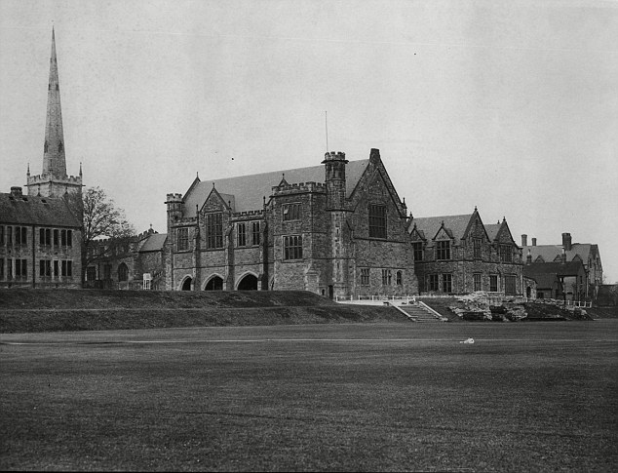
Mama je sama skrbela za otroke. Roalda je pri devetih letih vpisala na šolo St. Peterś v grofiji Somerset v Angliji. Na šoli so bili samo fantje, stari od 8 do 13 let. Roald je živel v internatu. Šole in internata ni maral, ker so grobi učitelji fante trpinčili. V srednji šoli v Reptonu mu je bilo še huje.

7. – 9. razred
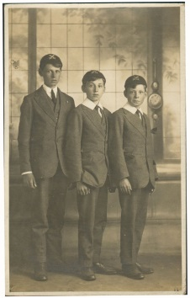
V Veliki Britaniji je šola obvezna od petega do 16. leta, do 11 leta je osnovna šola, potem do 16. srednja. Uspeh se ocenjuje s črkami, A je najbolje, E je najnižja ocena. Javne šole so brezplačne za vse učence, zasebne šole so plačljive. R. Dahl je obiskoval plačljivo šolo, ki je bila takrat obvezna od 6. do 14. leta. Internat je ustanova, kjer učenci živijo, se učijo, spijo, jejo; to je začasen dom učencev.

Roald Dahl je v šoli nosil uniformo: črne čevlje, sive nogavice z modrim robom, sive kratke hlače in srajco, rdečo kravato, siv jopič z modrim šolskim grbom na prsnem žepu in sivo čepico z enakim grbom tik nad ščitnikom.
Srednja šola: progaste hlače na črto, telovnik, frak, srajca s poškrobljenim ovratnikom, s posebnim kovinskim grbom, sijoči črni usnjeni čevlji, slamnik.
Anglija je uniforme uvedla v 16. st., da so se revni otroci razlikovali od bogatih vrstnikov. V 19. st. so jih uvedli tudi v elitne zasebne šole. Kasneje so to navado prevzele mnoge druge države, kot znak pripadanja višjemu družbenemu sloju. V 20. st. so postale obvezne tudi v javnih šolah in tako je še danes. Včasih so uniforme poudarjale družbene razlike, zdaj jih skrivajo.
Roald skoraj ni imel prijateljev, ukvarjal se je s fotografiranjem. Slike je tudi sam razvijal in si s tem hobijem končno pridobil naklonjenost učiteljev.
7. – 9. razred
Temnica je popolnoma temen prostor, namenjen razvijanju črno-belih fotografij. Danes razvijanje fotografij poteka večinoma digitalno.
Roald je iz šole domov pisal izčrpna in slikovita pisma, v katerih sta se kazala njegova domišljija in talent za pisanje. Mama pa mu je pošiljala pakete s priboljški in potrebščinami. Roald je mamo skušal s pismi zabavati. Vsa skrbno shranjena pisma (600!) je Roald dobil po mamini smrti, ko je bil star 41 let.
ČOKOLADA NAD OBLAKI

Roald je z bratom in sestrami počitnice preživljal na Norveškem. Z majhnim čolničem so pluli po zalivih (fjordih).

Roald je imel zelo rad čokolado. Čokoladi je posvetil dve od svojih knjig. Srednja šola v Reptonu je bila blizu tovarne čokolade Chadbury. Dijaki so ocenjevali čokolade in zapiske vračali v tovarno.


Po srednji šoli se je zaposlil v podjetju, ki se je ukvarjalo z nafto. Leta 1938 se je Roald preselil v Afriko, v današnjo Tanzanijo. Med 2. svetovno vojno se je pridružil angleškim letalskim enotam RAF. Na prvi dan službe jeseni 1940 je strmoglavil v puščavi. Utrpel je hude poškodbe in kasneje je trdil, da je zaradi udarca v glavo postal pisatelj.
Po okrevanju je začel sodelovati pri vojaških operacijah v Grčiji in Palestini. Kmalu so ga premestili v Washington, kjer je delal kot asistent letalskega atašeja na britanski ambasadi. Ataše je strokovnjak za določeno področje. Iz pilota se je Roald prelevil v priljubljenega, šarmantnega diplomata in vohuna. Takrat je začel objavljati svoje prve kratke zgodbe o izkušnjah v letenju.

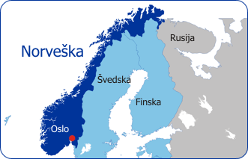
7. – 9. razred

Kraljevina Norveška je država na S Evrope, na zahodnem delu Skandinavskega polotoka. Ima več kot 5 milijonov prebivalcev. Meji na Švedsko, Finsko in Rusijo. Leži ob Severnem Atlantskem oceanu. Glavno mesto je Oslo.
Ena prvih njegovih zgodb je bila o gremlinih; to so škrati, ki nagajajo pilotom in povzročajo okvare letal. Walt Disney je želel o tem posneti film, a ga ni.
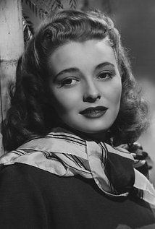
Po koncu vojne v Ameriki je izšla prva zbirka Roaldovih kratkih zgodb za odrasle. Preselil se je v Anglijo, kjer pa njegovega dela niso cenili, zato se je vrnil v ZDA. Tam je spoznal bodočo ženo, igralko Patricio Neal. Imela sta pet otrok. Zaradi Patriciinega snemanja, sta se veliko selila med Anglijo in ZDA.
Leta 1960 je taksi zbil voziček s 4-mesečnim sinom Theom, ki je utrpel hude poškodbe glave, v možganih se mu je začela nabirati voda (=vodenoglavost). Roald je zato s kolegoma sodeloval pri zasnovi naprave, s katero so izsesali tekočino iz možganov.
Leta 1962 je za ošpicami umrla 7-letna najstarejša hčerka. Zaradi te smrti je Roald doniral zdravstvene raziskave in ozaveščal javnost o nujnosti cepljenja.

7. – 9. razred
Vodenoglavost = čezmerno nabiranje tekočine v lobanjski votlini. Ventil Wade-Dahl-Till je naprava za pomoč pri izsesavanju tekočine iz možganov. Ko so napravo lahko začeli uporabljati, si je Theo že opomogel. Izum pa so uporabili pri več kot 3000 operacijah.
Ošpice so zelo nalezljiva otroška bolezen, ki jo povzroča virus. Prenaša se kapljično, z okuženimi izločki ust in nosu. Konec 19. in v začetku 20. st. je zaradi ošpic umrlo veliko otrok, zato je cepljenje obvezno tudi pri nas.
Leta 1983 se je Roald ločil in poročil s Felicity (Liccy) Crosland. Njegovi otroci in Liccy vodijo dobrodelno fundacijo The Roald Dahl Charitable Trust. 10% vsega dohodka od del Roalda namenjajo dobrodelnim dejavnostim.
DELA
- prva knjiga za otroke: Jakec in breskev velikanka (1961) Jakcu starše požre ogromen jezen nosorog
- Čarli in tovarna čokolade (1964)
- njegovi junaki velikokrat ostanejo brez staršev, vendar se na koncu vse dobro konča
- Čarovnice – starši umrejo v prometni nesreči
- Knjiga VDV – mala Zofka je sirota

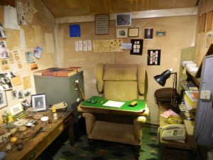
Vse knjige Roalda Dahla so nastale v majhni zidani koči rumene barve na njegovem domačem vrtu. V njej je imel poseben stol, v katerem je lažje sedel s svojo poškodovano hrbtenico; čez naslonjalo za roke je imel pritrjeno desko, na katero je položil papir in pisal.
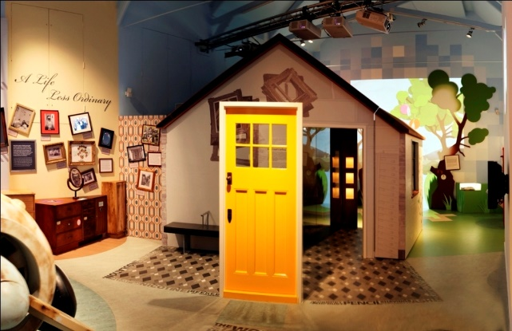

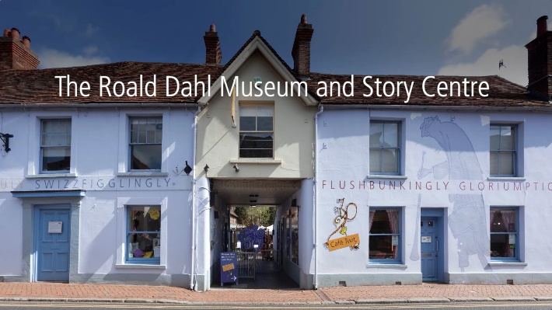
V Great Missendnu stoji muzej Roalda Dahla (Roald Dahl Museum and Story Center)

Muzej spodbuja ljubezen do branja, pisanja in ustvarjalnosti.

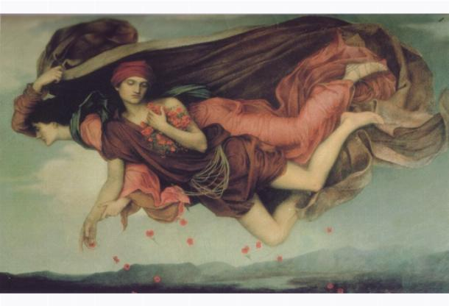
Knjiga VDV – v njej velikan v otroške sobe puha sanje trpomučnice in čaroblinščice. V stari Grčiji je bil bog sanj Morfej, ki je živel v jami, tako kot VDV, in se je pojavljal v sanjah različnih ljudi v različnih preoblekah.
Bog Morfej:
morphe = oblika

Roald je neusmiljen do odraslih, ki ne spoštujejo otrok in jih kaznuje za zlobo.
- Teti Cvek in Cmok, ki Jakca zanemarjata, potepta breskev velikanka.
- Jurij skuša za babico izumiti zdravilo, ki bi jo ozdravilo zlobe, pa so zvarki zelo neprijetni
- Gravž in Gravževka sovražita otroke in sta zaradi svoje neumnosti sama sebi kazen
- Matilda poskrbi za Volovškarco, ki trpinči vse otroke
- Vedno je na strani otrok
- Otroke obravnava enakovredno odraslim, daje jim moč, da se postavijo sami zase
- Vedno je na strani dobrih: dobro je poplačano z dobrim, slabo s slabim
- Izmislil si je besede: bruhogabno, prignusno, gnusovito, nadgravžno…
- Rimane predelave so zbrane v predelani knjigi klasičnih pravljic Odvratne rime
7. – 9. razred
Roald Dahl v resničnost svojih zgodb umešča nenavadbne, popačene like. Knjige so polne komičnih in ironičnih situacij. Življenje prikazuje na grozljivo – smešen način. To so lastnosti pripovedne proze, groteske. Živali govorijo in imajo človeške lastnosti = personifikacija.
Dahl je bil mojster pisateljskega poklica, ustvarja poseben ritem in vzdušje v zgodbah. Iz njih veje užitek ob igri z besedami, rimami, zvočnimi učinki besed in slast ob ustvarjanju novih. Oboževal je prispodobe (nekaj je primerjal z nečim: ovratnik kot gumijast obroč, moder kot borovnica…), uporabljal je aliteracijo (ujemanje glasov na začetku besed: zdrozgaj zbrozgaj, smrrkav sramot…). Uporablja onomatopoetične besede – posnemajo zvočni pojav (bum, bum, šklip in šklap, šavs in hrrst).

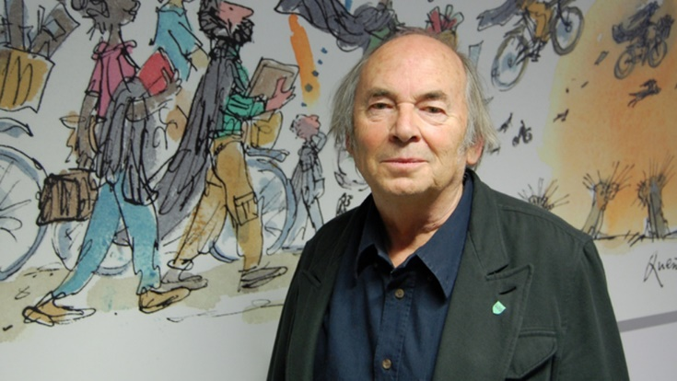
Navdih je črpal iz otroštva, obdelal je svoje otroške strahove. Knjige morajo po njegovem biti zabavne, vznemirljive in čudovite. Otroci, ki berejo, imajo večje možnosti za uspešno in zadovoljno življenje. Opozarjal je tudi na pomen pismenosti.
Dahlove knjige je ilustriral Quentin Blake. Njegova najljubša knjiga je VDV.

Njegove knjige so zaslovele tudi zaradi filmov, posnetih po njih: Matilda, Čarovnice, Čarli in tovarna čokolade, Čudoviti lisjak, Danny, prvak sveta, VDV.
Roaldova mama je pripovedovala zgodbe iz norveškega izročila in zgodbe norveških pisateljev; Roald je oboževal srhljive zgodbe o strašnih trolih in čarobnih bitjih. Take zgodbe pripoveduje tudi babica iz knjige Čarovnice. Ta lik je poklon Roaldovi mami.
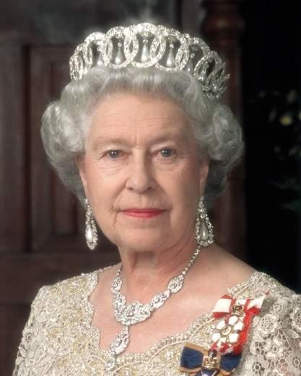
Veliko njegovih junakov je po resničnih osebah; npr. Volovškarca iz Matilde. V knjigi VDV pa nastopa celo resnična kraljica Anglije, Elizabeta.
Bibliofil = oseba, ki ima rada knjige

Pri nas smešno – gnusna besedila piše npr. Andrej Rozman – Roza. Zelo neizprosna do krivičnosti, požrešnosti in zlobe je Svetlana Makarovič.

Več o pisatelju najdeš na:
www. roalddahl.si

